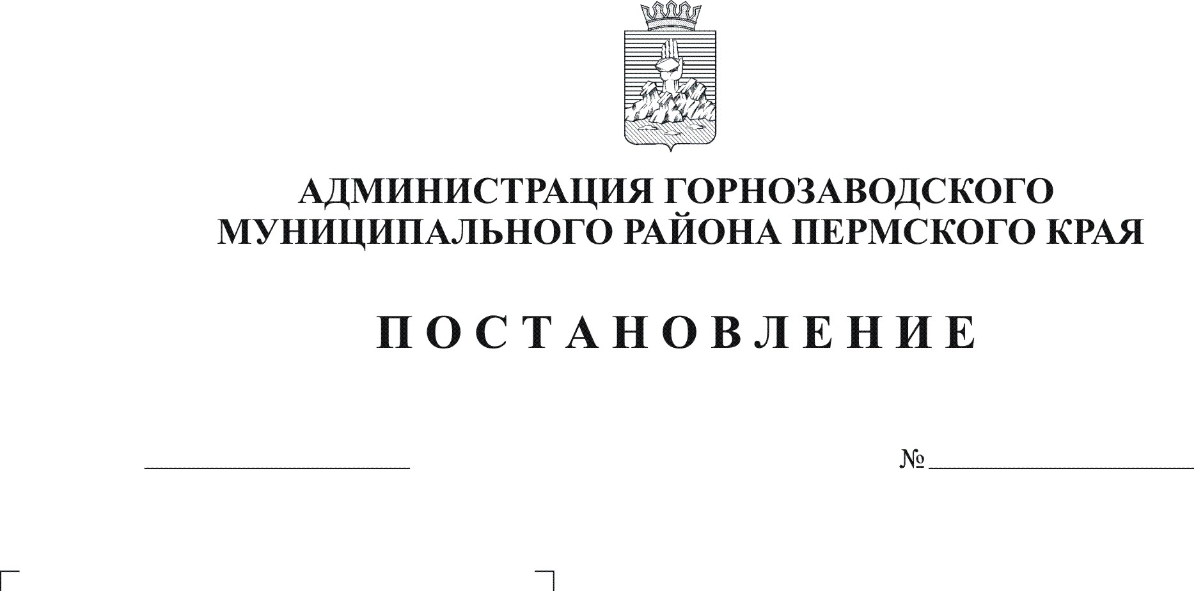
Об утверждении Порядка предоставления
жилых помещений муниципального
маневренного жилищного фонда
Горнозаводского муниципального района
131
15.02.2012

Руководствуясь статьями 95, 106 Жилищного кодекса Российской Федерации, Положением о муниципальном маневренном жилищном фонде Горнозаводского муниципального района, утвержденным решением Земского Собрания Горнозаводского муниципального района от 30 сентября 2009 г. №55 «Об утверждении Положения о муниципальном маневренном жилищном фонде Горнозаводского муниципального района», статёй 36 Устава Горнозаводского муниципального района Пермского края
ПОСТАНОВЛЯЮ:
1.Утвердить прилагаемый Порядок предоставления жилых помещений муниципального маневренного жилищного фонда Горнозаводского муниципального района.
2. Опубликовать настоящее постановление в районной газете «Новости».
3. Контроль за исполнением настоящего постановления возложить на начальника управления земельно-имущественных отношений администрации Горнозаводского муниципального района Купренкову Л.М.
Глава муниципального района-
глава администрации муниципального района А.Н.Афанасьев

38634 11

Утвержден
постановлением администрации
Горнозаводского муниципального
района
от 15.02.2012 № 131

ПОРЯДОК
предоставления жилых помещений муниципального маневренного
жилищного фонда Горнозаводского муниципального района
I. Общие положения
1.1. Настоящий Порядок предоставления жилых помещений
муниципального маневренного жилищного фонда (далее - Порядок)
разработан в соответствии с Гражданским кодексом Российской Федерации,
Жилищным кодексом Российской Федерации, Положением о
муниципальном маневренном жилищном фонде Горнозаводского
муниципального района, утвержденным решением Земского Собрания
Горнозаводского муниципального района от 30 сентября 2009 г. №55 «Об утверждении Положения о муниципальном маневренном жилищном фонде
Горнозаводского муниципального района».
1.2. Настоящий Порядок регулирует отношения, возникающие при
предоставлении гражданам жилых помещений муниципального
маневренного жилищного фонда (далее - маневренный фонд).
1.3. Настоящий Порядок действует при предоставлении жилых
помещений маневренного фонда для временного проживания:
- граждан в связи с капитальным ремонтом или реконструкцией-
дома, в котором находятся жилые помещения, занимаемые ими по договорам
социального найма, зарегистрированных и проживающих на межселенной
территории муниципального района; граждан в связи с капитальным
ремонтом или реконструкцией дома, в котором находятся жилые помещения,
занимаемые ими на праве собственности, при условии, что эти жилые
помещения у них единственные и организацию обслуживания дома
осуществляет управляющая компания, зарегистрированных и проживающих
на межселенной территории муниципального района;
- граждан, зарегистрированных и проживающих на межселенной
территории муниципального района, утративших жилые помещения в
результате обращения взыскания на эти жилые помещения, которые были
приобретены за счет кредита банка или иной организации либо средств
целевого займа, предоставленного юридическим лицом на приобретение
жилого помещения, и заложены в обеспечение возврата кредита или целевого
займа, если на момент обращения взыскания такие жилые помещения являются для них единственными;
1.3.3. граждан, зарегистрированных и проживающих на межселенной территории муниципального района, у которых единственные жилые помещения стали непригодными для проживания в результате чрезвычайных обстоятельств;
1.3.4. граждан, зарегистрированных и проживающих на межселенной территории муниципального района, у которых единственные жилые помещения признаны непригодными для проживания по причине аварийного состояния либо вредного воздействия факторов среды обитания, представляющего особую опасность для жизни и здоровья людей;
1.3.5. иных граждан в случае, предусмотренном законодательством.
- Жилые помещения маневренного фонда предоставляются гражданам
из расчета не менее чем 12 кв. м жилой площади на одного человека, без
учета имеющегося у гражданина права на дополнительную площадь, при
предоставлении жилого помещения по договору социального найма.
- Вопросы, не урегулированные настоящим Порядком, решаются в
соответствии с действующим законодательством.
II. Условия и порядок предоставления гражданам жилых помещений маневренного фонда
2.1. Жилые помещения маневренного фонда предоставляются
гражданам, указанным в пункте 1.3 настоящего Порядка, постоянно
проживающим в Горнозаводском муниципальном районе, не имеющих в
пользовании на основании договоров найма других жилых помещений
специализированного жилищного фонда, не имеющим в пользовании на
основании договора социального найма жилых помещений, не имеющих в
собственности жилых помещений.
При предоставлении жилого помещения маневренного фонда не учитываются жилые помещения, принадлежащие гражданам на праве собственности и(или) находящиеся в их пользовании по договору социального найма, из которых они подлежат переселению по основаниям, указанным в настоящем Порядке.
2.2. Решение о предоставлении жилого помещения маневренного фонда
принимает глава муниципального района - глава администрации
муниципального района с учетом рекомендаций Комиссии по жилищным
вопросам администрации Горнозаводского муниципального района и на основании представляемых гражданами:
- заявления гражданина, подписанного всеми совершеннолетними
членами его семьи;
- документов, удостоверяющих личность гражданина и членов его
семьи;
- документов, содержащих сведения о составе семьи гражданина;
- справки о регистрации по месту жительства;
2.2.5. документов, подтверждающих сведения о наличии (отсутствии) жилых помещений в собственности гражданина и членов его семьи.
2.3. Категории граждан, указанные в пункте 1.3.1 настоящего Порядка,
дополнительно представляют следующие документы:
- решение общего собрания собственников помещений в
многоквартирном доме о проведении капитального ремонта и(или)
уведомление о проведении капитального ремонта или реконструкции
многоквартирного дома, в котором находится жилое помещение;
- документы, подтверждающие основания владения и(или)
пользования гражданином и членами его семьи жилым помещением в
многоквартирном доме, подлежащем капитальному ремонту или
реконструкции.
Категории граждан, указанных в пункте 1.3.1 настоящего Порядка, обязаны представить заявление и необходимые документы, указанные в пунктах 2.2, 2.3 настоящего Порядка, в Комиссию по жилищным вопросам администрации Горнозаводского муниципального района (далее - Комиссия) не позднее чем за 45 дней до начала работ по капитальному ремонту или реконструкции в многоквартирных домах.
2.4. Категории граждан, указанных в пункте 1.3.3 настоящего Порядка,
дополнительно представляют следующие документы:
2.4.1. решение уполномоченного органа о признании жилого помещения
непригодным для проживания в результате чрезвычайных обстоятельств
и(или) заключение ГУ МЧС России по Пермскому краю;
2.4.2. документы, подтверждающие основание владения и(или)
пользования гражданином и членами его семьи жилым помещением,
признанным непригодным для проживания.
2.5. Категории граждан, указанных в пункте 1.3.2 настоящего Порядка,
дополнительно представляют вступившее в законную силу решение суда об
обращении взыскания на заложенное жилое помещение либо соглашения
между залогодателем и залогодержателем об удовлетворении требований
залогодержателя за счет заложенного жилого помещения.
- Документы, указанные в пунктах 2.2-2.5 настоящего Порядка, представляются в оригинале.(либо нотариально заверенных копиях) и копии.
- Гражданину, подавшему заявление и необходимые документы, выдается расписка в получении этих документов с указанием их перечня и даты получения.
2.8. Комиссия рассматривает представленные в соответствии с пунктами
2.2-2.5 настоящего Порядка документы, а глава муниципального района -
глава администрации муниципального района на основании рекомендаций
комиссии и в течение тридцати, рабочих дней со дня представления
указанных документов принимает одно из следующих решений:
2.8.1. о предоставлении гражданину жилого помещения маневренного фонда, которое оформляется постановлением администрации Горнозаводского муниципального района, которое направляется гражданам в течение десяти рабочих дней с момента принятия такого решения;
- об отказе в предоставлении жилого помещения маневренного
фонда. При этом гражданам направляется уведомление об отказе в
предоставлении жилого помещения маневренного фонда в течение трех
рабочих дней со дня принятия такого решения;
- об отказе в предоставлении жилого помещения маневренного
фонда с одновременным принятием граждан на учет в качестве
нуждающихся в жилом помещении маневренного фонда - при отсутствии
свободных жилых помещений маневренного фонда. При этом гражданам
направляется уведомление о принятии на учет в качестве нуждающихся в
жилом помещении в течение трех рабочих дней с момента принятия такого
решения.
III. Заключение, расторжение и прекращение договора найма жилого помещения маневренного фонда
3.1. На основании решения указанного в пункте 2.2 Порядка
администрация Горнозаводского муниципального района заключает договор
найма жилого помещения маневренного фонда.
Типовая форма договора найма жилого помещения маневренного фонда утверждена Постановлением Правительства Российской Федерации от 26.01.2006 N 42 "Об утверждении Правил отнесения жилого помещения к специализированному жилищному фонду и типовых договоров найма специализированных жилых помещений".
- Истечение периода, на который заключен договор найма жилого
помещения муниципального маневренного фонда, является основанием для
прекращения такого договора.
- Основания для расторжения договора найма жилого помещения
муниципального маневренного фонда в судебном порядке!
3.3.1. не внесение нанимателем платы за жилое помещение и (или) коммунальные услуги в течение более 6 месяцев;
- разрушение или повреждение жилого помещения маневренного
фонда нанимателем или членами его семьи;
- систематическое нарушение прав и законных интересов соседей,
которое делает невозможным совместное проживание в одном жилом
помещении;
- использование жилого помещения маневренного фонда не по
назначению.
3.4. Жилые помещения маневренного фонда предоставляются
категориям граждан, указанных в пунктах 1.3.1-1.3.5 настоящего Порядка,
без расторжения договоров социального найма и с сохранением за
гражданами-собственниками права собственности на жилое помещение.
Граждане освобождаются от выполнения обязанностей по договору социального найма с момента предоставления жилого помещения маневренного фонда до момента расторжения либо прекращения договора найма жилого помещения маневренного фонда. Собственники жилых
помещений, относящиеся к категории граждан, указанные в пункте 1.3.1 настоящего Порядка, вносят плату за содержание и ремонт жилого помещения, находящегося в их собственности, в период проведения капитального ремонта или реконструкции дома на условиях, принятых общим собранием собственников помещений в доме.
- При переселении граждан и членов их семей из занимаемых ими
жилых помещений в жилые помещения маневренного фонда и обратно
оформляются акты приема-передачи жилых помещений маневренного фонда.
- Регистрация граждан в помещениях маневренного жилищного фонда
осуществляется в соответствии с законодательством Российской Федерации.
IV. Учет граждан в качестве нуждающихся в жилых помещениях
маневренного фонда
4.1. При отсутствии свободных жилых помещений маневренного фонда
граждане, обратившиеся с заявлениями о предоставлении жилых помещений
маневренного фонда и представившие необходимые документы, на
основании которых может быть принято решение о предоставлении жилого
помещения маневренного фонда, принимаются на учет в целях
предоставления жилых помещений маневренного фонда.
- Учет граждан в качестве нуждающихся в жилом помещении
маневренного фонда осуществляется Комиссией.
- Решение о принятии на учет в целях предоставления жилых
помещений маневренного фонда принимается Комиссией при рассмотрении
документов, указанных в пунктах 2.2-2.5 настоящего Порядка.
4.4. Граждане, принятые на учет, включаются в книгу учета граждан,
нуждающихся в жилых помещениях маневренного фонда, по спискам.
Каждая категория граждан, указанных в пунктах 3.1:1-3.1.3 настоящего
Порядка, включается в отдельные списки.
4.5. Предоставление жилых помещений маневренного фонда
осуществляется в порядке установленной очередности исходя из даты
регистрации заявления о предоставлении жилого помещения маневренного
фонда.
4.6. Граждане снимаются с учета в качестве нуждающихся в жилом
помещении маневренного фонда в случае:
4.6.1. подачи заявления о снятии с учета;
4.6.2. утраты оснований, дающих право на предоставление жилого
помещения маневренного фонда;
4.6.3. выезда на место жительства в другое муниципальное образование;
4.6.4. выявления в представленных ими документов сведений, не
соответствующих действительности.

